ГБОУ города Москвы Гимназия №1505

«Московская городская педагогическая гимназия-лаборатория»

**Диплом**

**Сопло реактивного двигателя**

*автор*: ученик 10 класса «Б»

Сидоренко Аркадий

*Руководитель:* Наумов А.Л.

Москва

2015

Оглавление

**Введение** 5

**I Реактивное движение** 7

**II Эксперимент** 17

**Заключение** 20

**Приложение** 20

**Список литературы** 21

# **Введение**

В данной исследовательской работе будет продолжена тема моего реферата, а именно понятие реактивных двигателей и принципов их работы. Я собираюсь более подробно изучить теорию реактивных сопел и далее выполнить практическую часть моей работы: провести ряд экспериментов, связанных с измерением эффективности реактивного двигателя, выявить зависимость, сформулировать её математическим языком, а также сопоставить данные измерений с теоретическими.

В наши дни активнейшим образом развивается коммерческая и научная космонавтика, в которых не может быть незадействован единственный тип двигателей, позволяющий выводить полезный груз в космос-ракетный. Во многом характеристики ракетного двигателя зависят от его сопла, поэтому я считаю, что тема моей работы актуальна и может помочь при создании модельных ракетных двигателей.

Помимо выше сказанного данная работа представляет интерес научный, так как проведение экспериментов даёт возможность применить правила их исполнения, что поможет в будущем уже иметь некоторый опыт проведения исследовательской работы.

## Цель

Изучить зависимость характеристик реактивного двигателя от параметров его сопла.

## Задача

 Изучить литературу по реактивным соплам

2 Сконструировать установку с реактивным двигателем

3 Провести испытания и измерения

4 Сравнить их с предсказанными теоретически

5 Сделать вывод

# **I Реактивное движение**

## Закон сохранения количества движения

Как известно, с помощью законов Ньютона, записанных в силах и ускорениях, можно решить любую механическую задачу, рассчитать любое движение во всех его деталях. Однако имеется ряд причин, которые заставляют нас искать новые формы записи этих законов. Есть большая группа задач, в которых нас не интересует, как именно происходил процесс изменения состояния тел, но нам нужно знать только конечный результат их взаимодействия.

Например, человеку, играющему в бильярд, важно знать только то, как будут двигаться шары после удара, а как изменяются скорости шаров, его не интересует.

Конечная скорость движения тела определяется не только самой силой, приложенной к нему, но и временем её действия. Поэтому можно попытаться найти такое уравнение второго закона Ньютона, которое содержало бы время действия силы на тело, его конечную и начальную скорости.

Уравнение второго закона Ньютона запишем так:



Здесь -вектор равнодействующей силы, приложенной к телу,- масса тела,-вектор ускорения, приобретаемый телом под действием силы. Но вектор ускорения - это вектор разности начальной и конечной скоростей материальной точки, поделённый на промежуток

времени, за которое произошло это изменение, то есть 

Подставим полученный результат в записанное ранее уравнение:



Умножив обе части равенства на ,получим:



Мы связали время действия силы на материальную точку, её начальную и конечную скорости, но получили новые физические величины. В левой части полученного нами уравнения стоит физическая величина, получившая название импульса силы



Это сложная физическая величина. Она одновременно описывает значение модуля вектора действующей силы, его направление и время действия этой силы. Очевидно, что импульс силы является векторной величиной, равняясь произведению вектора силы на промежуток времени, в течение которого эта сила действовала на тело. Единица измерения импульса силы .

В правой части нашего уравнения стоит разность какой-то физической величины. Эта величина получила название импульса тела или количества движения тела, она обозначается как ,а единица измерения .Она, также как и импульс силы, является вектором, так как равна произведению вектора скорости тела на его массу, следовательно, направление вектора импульса тела всегда совпадает с направлением вектора скорости.

Теперь можно прочитать второй закон Ньютона следующим образом:

*Изменение импульса тела равно импульсу суммы всех сил, действовавших на тело.*

Именно в таком виде закон был сформулирован самим Ньютоном.

Рассмотрим теперь замкнутую систему , состоящую из двух тел, то есть такую систему, где тела, входящие в неё, взаимодействуют только друг с другом. Пусть тела взаимодействовали друг с другом. Это взаимодействие длилось времени. Тогда силы ,с которыми взаимодействовали тела, по третьему закону Ньютона равны по модулю и направлены противоположно:.Пусть массы тел равны  и .Запишем уравнение второго закона Ньютона для каждого тела:





Теперь мы можем подставить эти уравнения в уравнение третьего закона Ньютона:



Домножив обе части уравнения наи перенеся начальные импульсы тел в левую часть уравнения,а конечные импульсы тел в правую часть, получим:



или



Мы получили результат, показывающий, что при любых взаимодействиях тел замкнутой системы геометрическая сумма их количества движения остаётся постоянной. Это утверждение названо законом сохранения количества движения. Этот закон относится к наиболее фундаментальным законам физики и лежит в основе не только механики ,но и всей современной физики.

Отметим, что закон сохранения количества движения действителен только для замкнутых(изолированных) систем тел, где тела взаимодействуют только между собой. Однако наблюдаются случаи, когда действия тел, не входящих в подобные системы, компенсируют друг друга, и их суммарное действие на систему тел можно считать равной нулю.

Например, представим такую ситуацию: два шарика находятся на горизонтальной, ровной, гладкой поверхности, где коэффициент трения равен нулю; эти шарики имеют некоторую скорость, следовательно, импульс этой системы равен сумме импульсов этих тел. Хотя шарики подвержены воздействию силы тяжести со стороны земли, не входящей в данную систему, эта сила компенсируется силой реакции опоры со стороны поверхности, на которой они перемещаются. К системе, состоящей из этих двух шариков приложены внешние силы, равнодействующая которых равна нулю. Следовательно, можно утверждать, что количество движения этой системы постоянно и не изменится при любых взаимодействиях шариков. Если же сумма импульсов внешних сил не равна нулю, то количество движения системы изменится ,а это изменение будет равно сумме импульсов этих сил.

Таким образом, новая формулировка третьего закона Ньютона, полученная нами, позволяет узнать результат взаимодействия тел, даже когда неизвестны силы взаимодействия между этими телами. Запишем окончательное уравнение закона сохранения импульса :



где и -начальные импульсы тела и соответственно конечные импульсы тел.

Заметим, что закон сохранения количества движения справедлив не только для замкнутой системы, состоящей из двух тел. Он справедлив для любого количества тел, составляющих замкнутую систему.

Также как и все законы Ньютона, закон сохранения количества движения справедлив только в том случае, когда система тел рассматривается относительно инерциальной системы отсчёта, в которой если на тело не действуют никакие силы ,или равнодействующая этих сил равна нулю, то тело покоится или движется равномерно и прямолинейно. В противном случае закон сохранения количества движения недействителен.

## Сопло ракетного двигателя

# Как известно, изобретение ракетных двигателей позволило человечеству покорить космос, так как только они способны развивать необходимую тягу и работать в условиях вакуума. На рисунке 1 приведена схема стандартного ракетного двигателя.

# 1.

# Под цифрой 5 обозначена камера сгорания. В ней происходит переход потенциальной энергии топлива во внутреннюю энергию образующегося газа путём сгорания топлива. Под цифрой 6 обозначено реактивное сопло. С помощью него тепловая энергия газа переходит в кинетическую энергию, вследствие чего возникает сила тяги.

# Различают сопла дозвуковые и сверхзвуковые. Их различие состоит в том, что сверхзвуковые сопла (сопла Лаваля) сначала сужаются, а затем расширяются, в отличие от обыкновенных сопел. Это позволяет разгонять газ до сверхзвуковых скоростей.

## Расчёт силы тяги

Ракетный двигатель и выбрасываемые им газы взаимодействуют между собой. Обозначим силу, с которой газы воздействуют на двигатель,.На основании закона сохранения количества движения при отсутствии внешних сил сумма импульсов взаимодействующих тел остаётся постоянной. До запуска сумма импульсов топлива и двигателя была равна нулю. Следовательно, и после работы двигателя импульс системы будет равен нулю:



где -конечный импульс двигателя - конечный импульс топлива. Отсюда следует, что



В течение работы на двигатель воздействует реактивная сила тяги .

Так как до начала работы импульс двигателя был равен нулю, то импульс силы тяги составляет его конечный импульс, то есть



В соответсвии с предыдущим уравнением



откуда



где -секундный расход топлива - скорость истекающих газов относительно двигателя.

Таким образом, мы нашли формулу, дающую возможность вычислить силу тяги реактивного двигателя по известным значениям скорости истечения реактивной струи и массы вещества, выбрасываемой двигателем за одну секунду.

# В нашем случае мы имеем двигатель с соплом достаточно несложным, чтобы мы не могли рассчитать тягу двигателя. Сопло имеет форму цилиндра (рисунок 2).

# 

# 2.

# Допустим, что мы узнали секундный расход топлива j=V/t. Тогда t=1 сек ,V=constant. Можно сказать, что за секунду из сопла вылетает цилиндр высотой h=V/S, S-площадь поперечного сечения сопла. Тогда скорость рабочего тела равна v=h/t=V/(S*t) , что численно равно V/S, так как t=1.Сила тяги согласно выше полученной формуле равна F=j*q*v=V/t*q*V/(S*t)=V^2*q/(t^2*S)=V^2*q/(t^2*pi*r^2),что численно равно V^2*q/(pi*r^2).V=constant, так как расход топлива постоянный по условию, q воды = constant. Следовательно, F зависит только от r и F~1/r^2.

# Таким образом, искомая зависимость должна иметь вид, изображённый на рисунке 3.

# 

# 3.

# **II Эксперимент**

Для проведения измерения зависимости была собрана данная конструкция на рисунке 4.

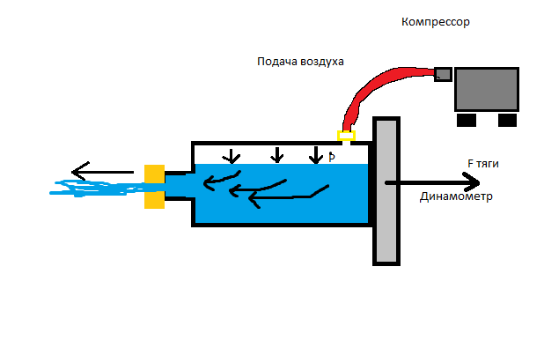

# Как видно из рисунка, вода в бутылке находится под давлением воздуха, создаваемого внешним компрессором. Бутылка может свободно перемещаться, а так как она неподвижна, то сила, показываемая динамометром ,равна силе тяги.

Данные, собранные в ходе измерений, представлены в таблице.

Сила тяги в ньютонах

|  |  |  |  |  |  |  |  |
| --- | --- | --- | --- | --- | --- | --- | --- |
| Радиус(мм)\Серия | 1 | 2 | 3 | 4 | 5 | 6 | Ср.знач |
| 1,5 | 0,513 | 0,678 | 0,49 | 0,51 | 0,43 | 0,59 | 0,5351 |
| 1,75 | 0,37 | 0,3 | 0,41 | 0,31 | 0,29 | 0,35 | 0,3383 |
| 2 | 0,28 | 0,25 | 0,24 | 0,3 | 0,27 | 0,26 | 0,2666 |
| 2,25 | 0,225 | 0,22 | 0,273 | 0,2 | 0,24 | 0,217 | 0,2291 |
| 2,5 | 0,184 | 0,17 | 0,197 | 0,18 | 0,179 | 0,187 | 0,182 |
| 2,75 | 0,152 | 0,153 | 0,15 | 0,149 | 0,14 | 0,16 | 0,15 |
| 3 | 0,128 | 0,12 | 0,131 | 0,13 | 0,139 | 0,119 | 0,127 |
| 3,5 | 0,094 | 0,1 | 0,09 | 0,081 | 0,11 | 0,087 | 0,093 |
| 4 | 0,072 | 0,08 | 0,07 | 0,067 | 0,083 | 0,069 | 0,0735 |
| 5 | 0,05 | 0,046 | 0,049 | 0,054 | 0,059 | 0,039 | 0,0495 |

График, получившийся при анализе данных:

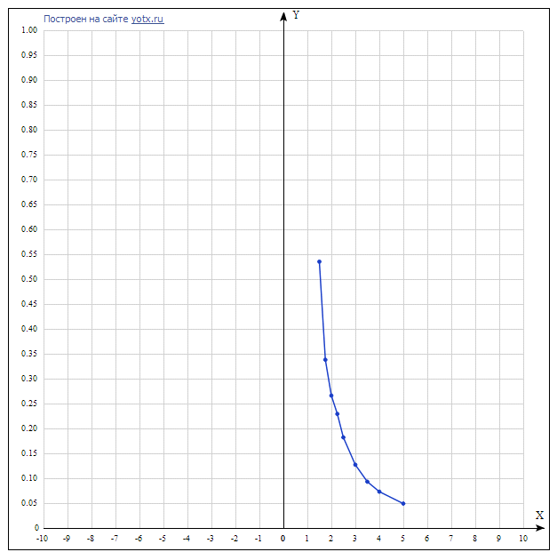

Как можно заметить, получившийся график достаточно точно совпадает с тем, что изображён на рисунке 3 (стр.13).Следовательно, предположение было верно, сила тяги F~1/r^2.

# **Заключение**

Итак, мною был проведён эксперимент, предсказана теоретически зависимость, а также сопоставлены данные этих частей дипломной работы. Практическая часть полностью согласуется с теоретической, поэтому свою исследовательскую работу считаю выполненной.

# **Приложение**

Фотографии установки для измерения тяги:

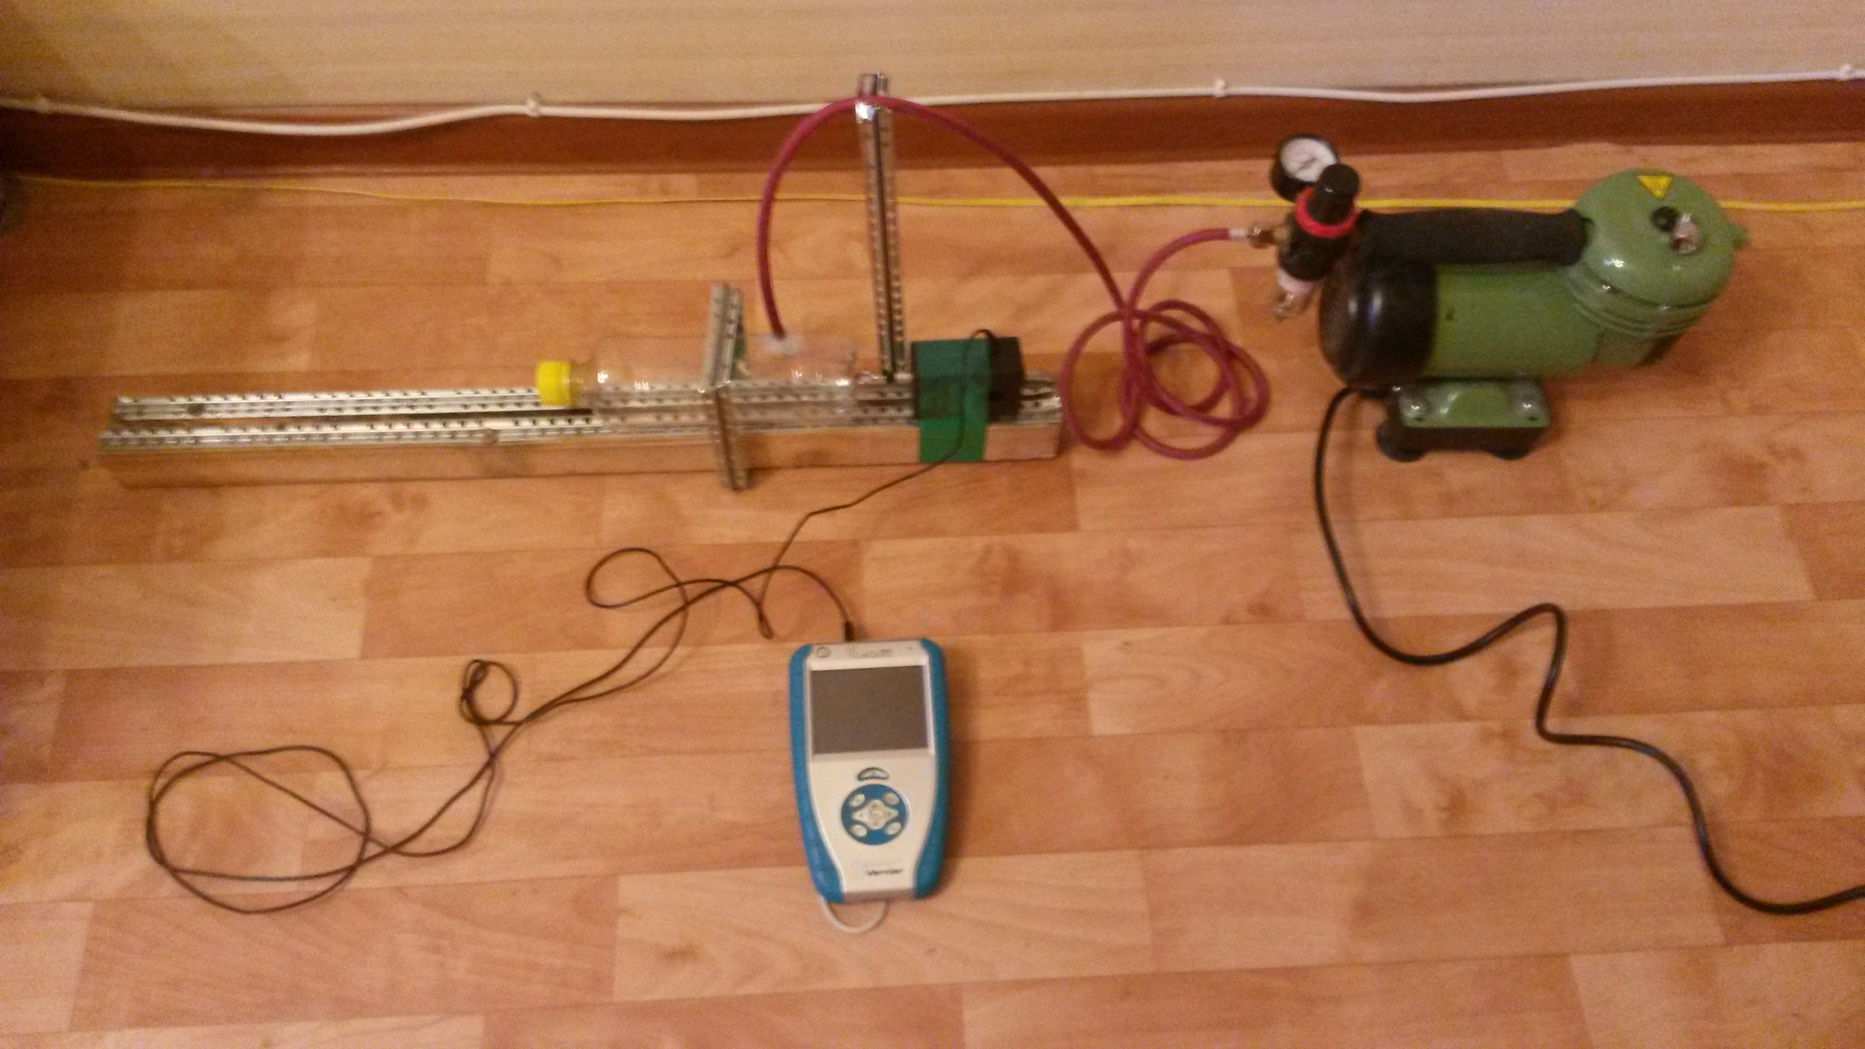

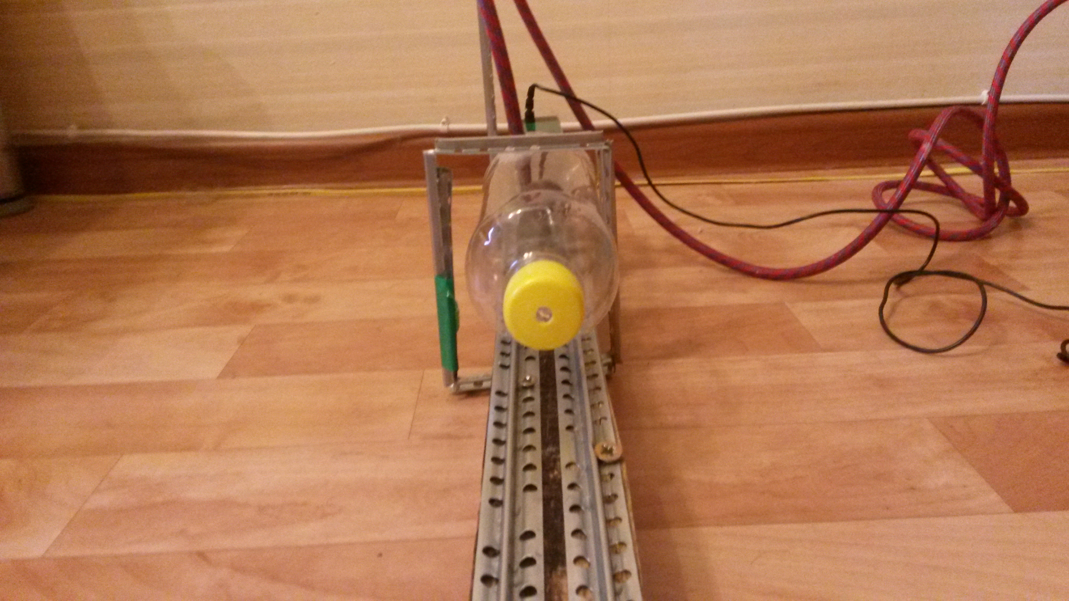

# **Список литературы**

# 1 Дорофеев А.А.-Основы теории тепловых ракетных двигателей (общая теория ракетных двигателей): Учебное пособие, Москва 1999г

# 2 Сидоренко А.В.-Реферат за 9 класс по теме реактивный двигатель(Научный руководитель А.Л.Наумов),Москва 2014г